МИНИСТЕРСТВО НАУКИ И ВЫСШЕГО ОБРАЗОВАНИЯ РОССИЙСКОЙ ФЕДЕРАЦИИ

федеральное государственное автономное образовательное учреждение высшего образования

«САНКТ-ПЕТЕРБУРГСКИЙ ГОСУДАРСТВЕННЫЙ УНИВЕРСИТЕТ   
АЭРОКОСМИЧЕСКОГО ПРИБОРОСТРОЕНИЯ»

КАФЕДРА № 34

ОТЧЕТ   
ЗАЩИЩЕН С ОЦЕНКОЙ _____________________

ПРЕПОДАВАТЕЛЬ

|  |  |  |  |  |
| --- | --- | --- | --- | --- |
| старший преподаватель |  |  |  |  |
| должность, уч. степень, звание |  | подпись, дата |  | инициалы, фамилия |

|  |
| --- |
| ОТЧЕТ О ЛАБОРАТОРНОЙ РАБОТЕ №1 |
|  |
| Вариант 5 |
| по курсу: ЯЗЫКИ ПРОГРАММИРОВАНИЯ |
|  |

РАБОТУ ВЫПОЛНИЛ

|  |  |  |  |  |  |
| --- | --- | --- | --- | --- | --- |
| СТУДЕНТ ГР. № | 3143 |  |  |  | Казаков И. А. |
|  |  |  | подпись, дата |  | инициалы, фамилия |

Санкт-Петербург, 2022 г.

**Оглавление**

**Цель работы** 2

**Ход работы** 3

**Итог лабораторной работы** 5

## **Цель работы**

Изучить методы разработки консольных приложений, способы их запуска и обработки кодов возврата.

## **Ход работы**

1. Значение е с заданной точностью (ряд Тейлора):

$$e^{x}=1+\frac{x}{1!}+\frac{x^{2}}{2!}+\frac{x^{3}}{3!}+…, где x в нашем случае равен 1.$$

Для того, чтобы вычислить е с заданной точностью, нужно создать 2 функции:

1. Функция факториала (factorial_function ());
2. Функция вычисления экспоненты (exponent ()).

**Функция факториала:**

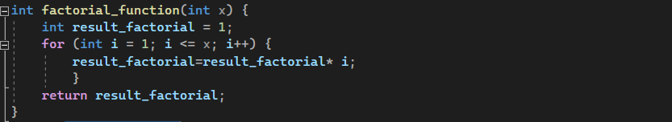

**Функция вычисления экспоненты:**

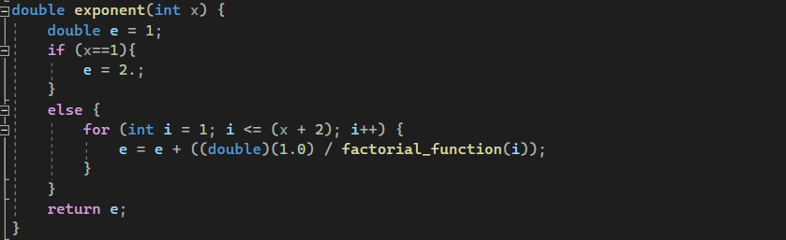

Примечание: i <= (x+3) В этом условии прибавляется 3, потому что при подсчёте экспоненты с точностью 2 будет 2.5, что не является началом числа е. С прибавлением данная проблема уходит за счёт повышения точности подсчёта.

2. Проверим нашу функцию exponent () путём подстановки разных значений, начиная с единицы до семи включительно:

При точности равной 1, экспонента будет равна 2;

При точности равной 2, экспонента будет равна 2.7;

При точности равной 3, экспонента будет равна 2.71;

При точности равной 4, экспонента будет равна 2.718;

При точности равной 5, экспонента будет равна 2.7182;

При точности равной 6, экспонента будет равна 2.71828.

Все подсчитанные значения экспоненты были получены верно.

3. Для того, чтобы реализовать тестирующую функцию, воспользуемся оператором || (ИЛИ), который находит истинное значение 1.

Условие: если функция test_function () вернёт значение 0, то функция exponent () работает исправно, если вернёт 1, то нет.

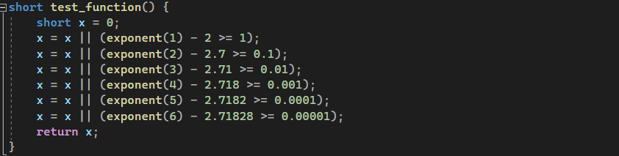**Функция test_function ():**

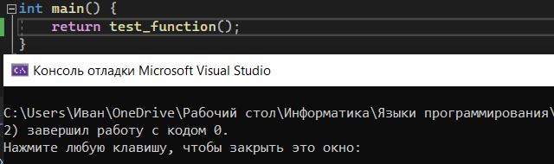Для проверки впишем test_function ()в функциюmain () и запустим программу:

Функция вернула значение 0, а это значит, что программа выполнена успешно.

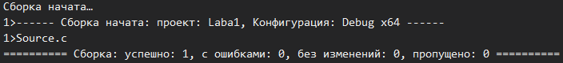4. Скомпилируем программу:

Ошибок не найдено.

## **Итог лабораторной работы**

В ходе лабораторной работы были усвоены способы запуска и обработки кодов возврата консольных приложений и изучены их методы. В результате была получена программа подсчета числа е с заданной точностью путём ряда Тейлора:

